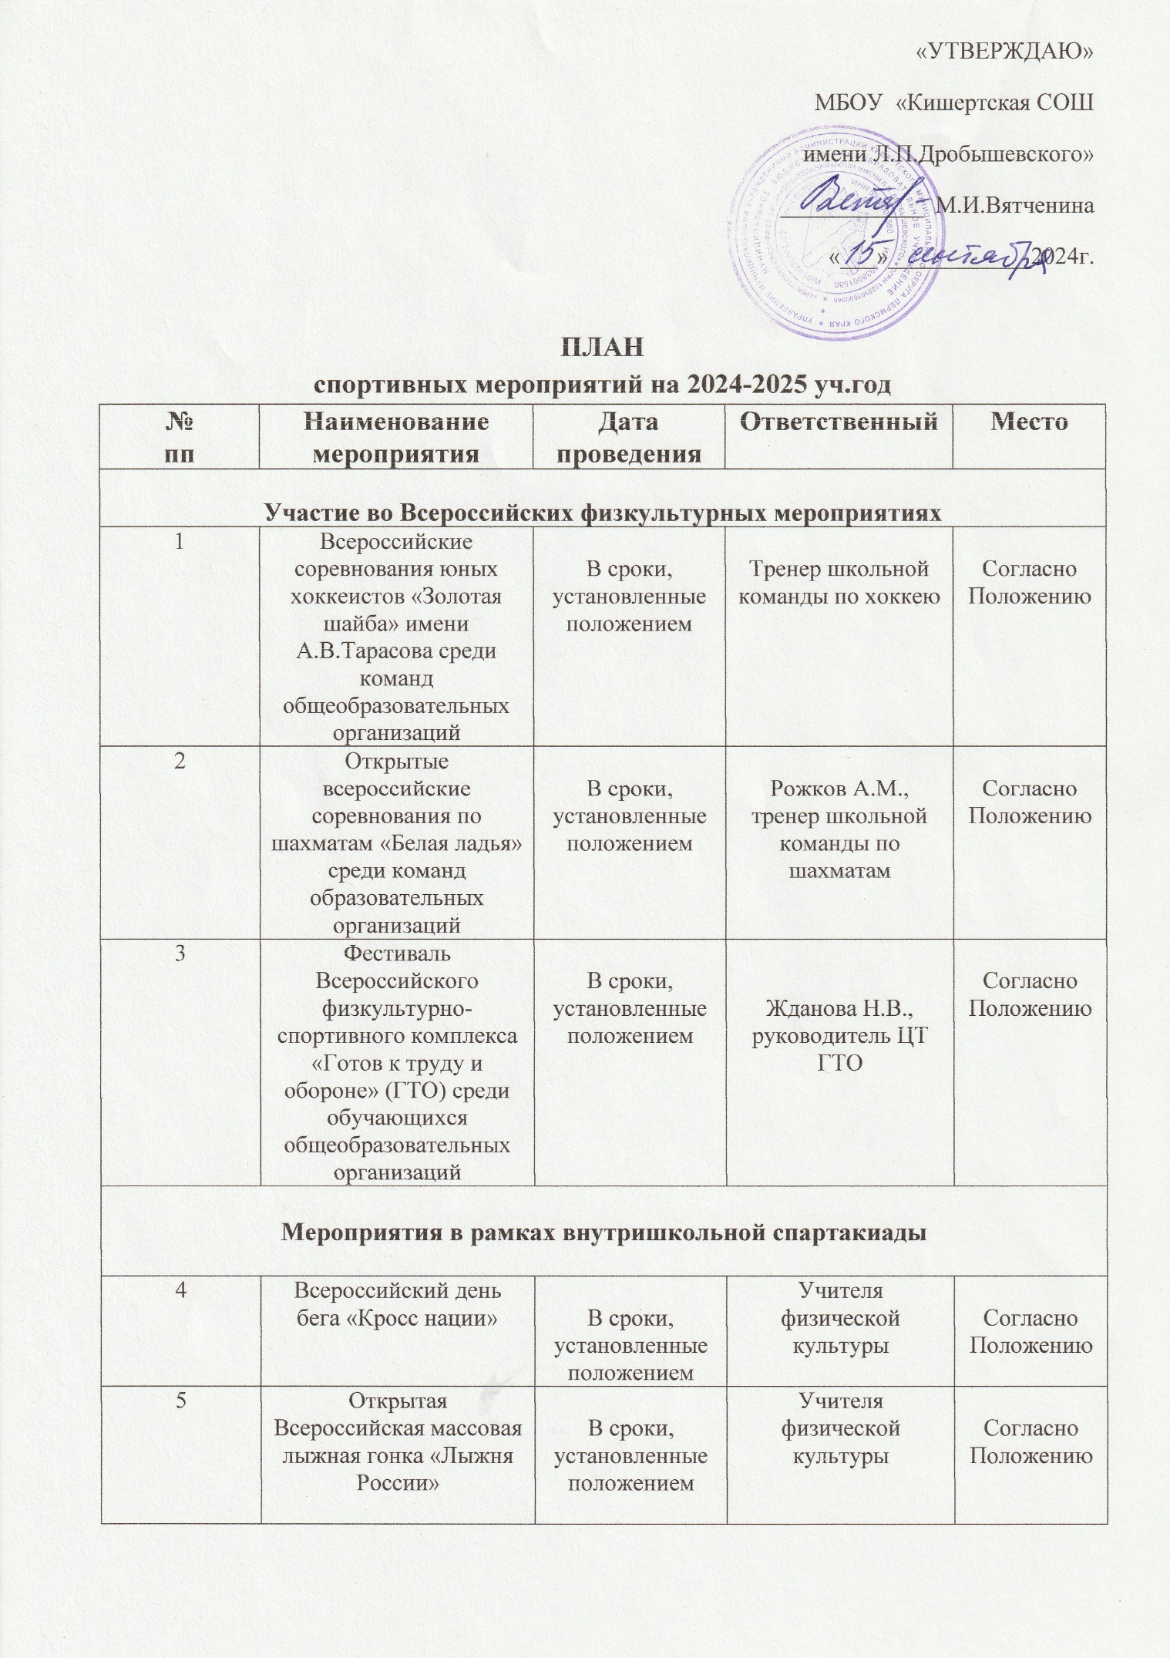
6 | Фестиваль в рамках реализации проекта «Школьный спортивный клуб» | В сроки, установленные положением | Вятченин А.Н., руководитель ММО учителей физической культуры | Согласно Положению
7 | Зимний фестиваль ВФСК ГТО среди обучающихся школ округа | В сроки, установленные положением | Жданова Н.В., руководитель ЦТ ГТО | Согласно Положению
8 | Фестиваль ВФСК ГТО среди обучающихся с ограниченными возможностями здоровья | В сроки, установленные положением | Жданова Н.В., руководитель ЦТ ГТО | Согласно Положению
9 | Спартакиада среди несовершеннолетних, состоящих на профилактическом учете в территориальных органах внутренних дел и воспитанников детских домов Пермского края «Волшебный мяч» | В сроки, установленные положением | Социальный педагог школы | Согласно Положению
10 | Участие в «Кроссе наций» и окружном осеннем кроссе | сентябрь | Мазенина О.П. | Школьный стадион
11 | Спортивные соревнования «Веселые старты » для обучающихся 1-4 классов | октябрь | Потеряев А.В. | Спортивный зал школы
12 | Турнир по игровым видам спорта, в том числе с участием родителей  - волейбол  - баскетбол  - пионербол | Ноябрь, декабрь | Мазенина О.П.  Вятченин А.Н.  Потеряев А.В. | Спортивный зал школы
13 | Спортивные соревнования «Новогодние старты» для обучающихся 1-2 классов | январь | Мазенина О.П. | Спортивный зал школы
14 | Лыжная биатлонная эстафета для обучающихся 3-4, 5-11 классов | январь | Вятченин А.Н.  Потеряев А.В. | Школьный спортивный стадион
15 | Соревнования по пулевой стрельбе для обучающихся 7-11 классов | февраль | Падуков О.В. | Школьный тир
16 | Спортивные состязания «Мы с папой друзья» с участием пап и дочерей (1-6 классы) | февраль | Жданова Н.В. | Спортивный зал школы
17 | Соревнования «Папа, мама, я – ГТО сдает семья» | март | Жданова Н.В. | Спортивный зал школы
18 | Турнир по игровым видам спорта  - волейбол  - баскетбол | март | Потеряев А.В.  Жданов О.В. | Спортивный зал школы
19 | Спортивные состязания «С мамой ловкие и смелые» с участием мам и сыновей (1-6 классы) | март | Жданова Н.В. | Спортивный зал школы
20 | Спортивные рекорды школы | Апрель «Всемирный День здоровья» | Жданова Н.В. | Актовый зал школы
21 | Турнир по мини-футболу и стритболу в День защиты детей футболу | май | Вятченин А.Н. | Школьный спортивный стадион
22 | Походы, сплавы, организация спортивных мероприятий на летних пришкольных площадках и лагерях | Июнь-июль | По приказу | Школьный спортивный стадион, спортивные площадки у школы,  р. Сылва
Участие во Всероссийском физкультурно-спортивном комплексе ГТО

23 | Осеннее многоборье для обучающихся со сдачей нормативов испытаний  ВФСК ГТО | октябрь | Учителя физической культуры | Школьный спортивный стадион
24 | Зимний фестиваль ВФСК ГТО среди обучающихся | февраль | Учителя физической культуры | Спортивный зал школы
25 | Участие в спортивном празднике «День физкультурника»  Сдача норм ВФСК ГТО | август | Жданова Н.В.  Учителя физической культуры | Школьный спортивный стадион

